Unidad 4: Introducción al procesador de textos (Microsoft Word 2007)

ÍNDICE DE CONTENIDOS:

INTERFACE DE MICROSOFT WORD. 3
Guardar un documento 5
Cerrar un documento 6
DISEÑO DE PÁGINA. MENÚ CONFIGURAR PÁGINA. 8
Diseño de página 9
Tipos de vista de un documento. 10
FORMATO DE TEXO Y DE PÁRRAFO. 11
Formatos de texto 11
Formato carácter. Fuentes 12
Formatos de párrafo. 13
Alineación. 14
Sangría. 14
Relación entre Saltos de página y párrafos. 15
BORDES Y SOMBREADO. 15
Borde de página. 15
Borde de texto 16
Sombreado 16
LETRA CAPITAL. 17
MENÚ INSERTAR 17
Inserción de Ilustraciones. 17
Elementos Gráficos. 18
Proceso de inserción de ilustraciones. 19
Modificar imágenes insertadas. 20
ELABORACIÓN E INSERCIÓN DE TABLAS. 23
Desplazarse, seleccionar y borrar. 25
Seleccionar. 26
Borrar. 26
Herramientas de Tabla. 26
Dibujar Bordes 27
Combinar celdas. 28
Alineación 28
Estilo. 29
Menú contextual de Tablas. 30
ENCABEZADOS Y PIES DE PÁGINA. 30
NUMERACIÓN DE PÁGINAS. 33
NUMERACIÓN, VIÑETAS Y LISTAS MULTINIVEL. 35
Listas multinivel. 35
Crear una lista de un nivel numerada o con viñetas 36
Escribir una lista con viñetas o una lista numerada 37
Agregar viñetas o números a una lista 37
Separar los elementos de una lista 37
Convertir una lista de un nivel en una lista con varios niveles 38
Elegir en la galería un estilo de lista con varios niveles 38
ELABORACIÓN E INSERCIÓN DE ELEMENTOS WORDART. 39
EDICIÓN DE COLUMNAS COLUMNAS. 40

INTERFACE DE MICROSOFT WORD.
La pantalla que se muestra a continuación es el interface de Microsoft Word, dicho interface se puede modificar a través del botón Office para que se vean unos elementos u otros.
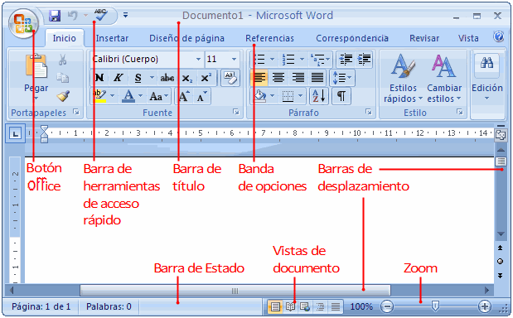

Desde la banda o cinta de opciones, se pueden ejecutar todos los comandos de Word 2007. A su vez, la pestaña Inicio contiene las operaciones más comunes sobre copiar, cortar y pegar, además de las operaciones de Fuente, Párrafo, Estilo y Edición.
En Word2007 la pestaña Inicio se encuentra dividida en 5 secciones que contienen las operaciones correspondientes al Portapapeles, Fuente (tamaño de letra, tipo de letra, etc.), Párrafo (alineación de texto, separación entre líneas, sangría, etc.), Estilo y Edición (buscar texto, reemplazar, etc.).
Cada una de las secciones dispone de botones de acceso rápido a la tarea que se desea realizar, pero también conservan los menús desplegables de ediciones anteriores.

La barra de herramientas de acceso rápido contiene iconos para ejecutar de forma inmediata algunos de los comandos más habituales, como Guardar, Deshacer.
La barra de herramientas de acceso rápido y el Botón Office, lo que antes era el menú Archivo, que en esta nueva versión de Word, aparece como un botón redondo de color naranja con el logo de office.
Personalizar. Podemos decidir qué iconos deben aparecer y cuáles no en la barra de acceso rápido, es lo que se suele llamar "personalizar". A lo largo de este curso verás imágenes con iconos que no están en las barra por defecto, para saber cómo agregar y quitar iconos.
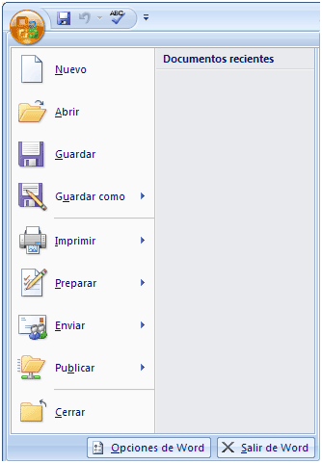
Estos elementos que acabamos de explicar son los más importantes de Word2007.

Al ejecutar Word 2007 aparece una pantalla inicial como ésta. En cuya barra del título, aparece el nombre del documento sobre el que estamos trabajando. Por defecto nos abre un documento en blanco y le asigna el nombre inicial Documento1.
Cuando guardemos el documento le cambiaremos el nombre.
Para comenzar a escribir nuestro primer documento, deberemos teclearlo sin pulsar INTRO; cuando llegues al final de la línea, observarás cómo salta automáticamente de línea. (La tecla INTRO también se llama ENTER o retorno de carro; en el teclado de la imagen se llama "ent").
Observarás que hay una pequeña barra vertical parpadeante que va avanzando según vas escribiendo, se llama punto de inserción, y nos sirve para saber dónde se va a escribir la siguiente letra que tecleemos. La tecla suprimir (DEL o SUPR) también borra una letra, pero la que queda a la derecha del punto de inserción.

Guardar un documento
Con el comando Guardar quedará grabado en el disco duro del ordenador.
Pulsa en el icono Guardar y aparecerá una ventana como ésta.
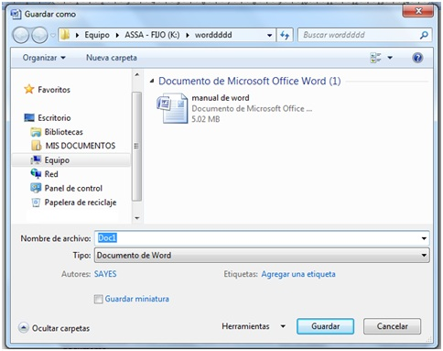
Para guardar un documento debes indicar el nombre con el que lo quieres guardar, el tipo de documento que estás guardando y la carpeta que contendrá tu documento. El nombre lo indicamos en el campo Nombre de archivo. El tipo del documento se lo decimos en el campo Guardar como tipo; para los documentos Word será Documento de Word, que ya viene predefinido.
Los documentos dentro del disco duro están organizados en carpetas. La carpeta se indica en el campo Guardar en; la carpeta en la que se guardan los documentos de Word, por defecto, es Mis documentos, que será la que debe aparecer en la ventana de tu ordenador. Si no fuese así, haz clic en el icono Mis documentos que hay en la parte izquierda de la ventana.

Cerrar un documento.
Después de guardar un documento, éste continúa en nuestra pantalla y podemos seguir trabajando con él. Una vez que hemos acabado de trabajar con un documento debemos cerrarlo; al cerrarlo no lo borramos del disco, simplemente dejamos de utilizarlo y liberamos la memoria que estaba utilizando.
Para cerrar un documento hacer clic en el Botón Office , y luego hacer clic en Cerrar. (Si hemos hecho alguna modificación en el documento desde la última vez que lo guardamos, nos preguntará si queremos guardar los cambios; contestar que Sí). Al cerrar el documento veremos cómo éste desaparece de la pantalla.
Al cerrar Word también se cierran los documentos que tengamos abiertos.
Para utilizar un documento que tenemos guardado, primero, hemos de abrirlo. Para ello hacer clic en el icono del Botón Office y luego seleccionar la opción Abrir, aparecerá una ventana similar a la que vemos aquí.
Para abrir un documento de los que se muestran en la ventana basta seleccionarlo haciendo clic sobre él y luego pulsar en el botón Abrir. Otra forma más rápida de abrir el documento es haciendo doble clic sobre él. Inmediatamente el documento aparecerá en nuestra pantalla.
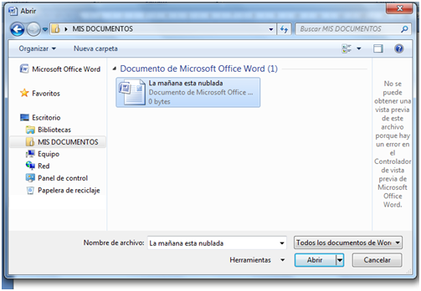

DISEÑO DE PÁGINA. MENÚ CONFIGURAR PÁGINA.
Existe un área en la cual podemos escribir y unos márgenes los cuales no podemos sobrepasar.
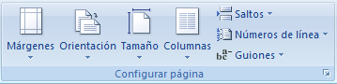
Estos márgenes se definen en la pestaña Diseño de página, en el grupo de herramientas Configurar página, se nos muestra las herramientas con las que se puede modificar Márgenes, Orientación, Saltos de página, Tamaño, Números de línea, Columnas y Guiones.
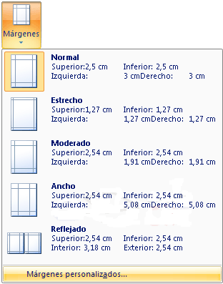
Al hacer clic sobre el botón Márgenes, aparecen unos márgenes predeterminados que se pueden utilizar para agilizar la tarea. Si ninguno de esos márgenes es correcto para el documento que está realizando, entonces se puede personalizar haciendo clic en la opción Márgenes Personalizados.
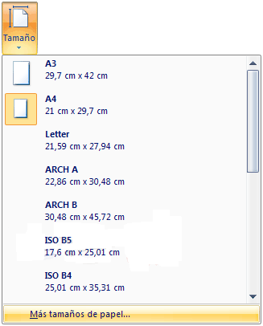
También se puede modificar el tamaño de la hoja, en la cual saldrá impreso el documento. Al hacer clic en el botón Tamaño, se abre una lista de Tamaños predeterminados. Pero, al igual que en los márgenes, aquí también se puede personalizar el tamaño de la hoja, haciendo clic en la opción Más tamaños de papel.

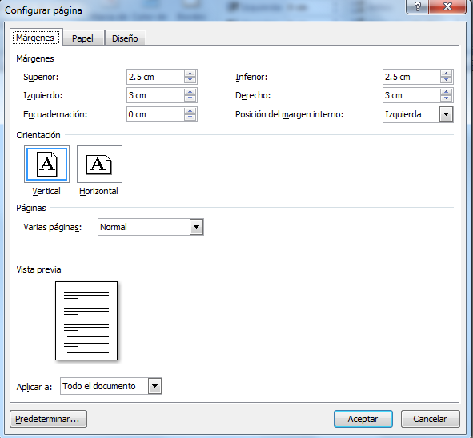

Diseño de página.
En el cuadro de diálogo de la pestaña Márgenes podemos fijar los márgenes tecleando los cm. deseados en cada campo.
- Superior: debemos indicar la distancia entre el borde superior de la página y la primera línea del documento.
- Inferior: indicaremos la distancia entre la última línea del documento y el borde inferior de la página.
- Izquierdo: introduciremos la distancia entre el borde izquierdo de la página y el principio de las líneas del documento.
- Derecho: indicaremos la distancia entre el borde derecho de la página y el final de las líneas del documento.
- Encuadernación. Es un espacio adicional para cuando vamos a utilizar las páginas para encuadernar un libro.
- Posición del margen interno. Posición del margen interno, normalmente se refiere al margen de encuadernación.
- Orientación. Aquí indicamos si la página tiene orientación vertical (la más usual) o horizontal (también llamada apaisada).
- Páginas. Podemos establecer varias páginas, en ese caso tenemos varias opciones: Márgenes simétricos, Dos páginas por hoja o Libro plegado. Al establecer cada una de estas opciones la vista previa te mostrará claramente en que consisten.
En la parte derecha de la pantalla tenemos la Vista previa que nos dará una idea bastante aproximada de cómo afectan los cambios que hemos introducido al diseño de la página.
Si pulsamos el botón Predeterminar, los valores actuales serán los que se utilicen en los nuevos documentos que creemos.

En la pestaña Papel determinaremos el tipo de papel a utilizar para la impresora, A4, Carta, etc. y también la bandeja de la que tomará el papel la impresora, en caso de que tenga más de una.
En la pestaña Diseño fijaremos la posición de Encabezados y pies de página. Hemos dicho que fuera de los márgenes no se puede escribir, pero hay una excepción, los encabezados y pies de página se escriben en la zona de los márgenes. Si vamos a utilizar encabezados o pies de página, debemos tenerlo en cuenta a la hora de fijar la amplitud de los márgenes.
Los encabezados y pies de página son un texto, generalmente de una o dos líneas, que se repite en todas las páginas, donde se suele indicar cosas como el título del documento, el autor, etc. Si vamos a utilizar encabezados o pies de página deberemos ir a la pestaña Diseño y en ese cuadro de diálogo rellenaremos los campos correspondientes:
- Encabezado: indicaremos los cm. que deseamos que haya entre el borde superior del papel y la primera línea del encabezado.
- Pie de página: diremos los cm. que deben quedar entre la última línea del pie de página y el borde inferior de la página.

Tipos de vista de un documento.

Con los botones de presentación en la esquina inferior izquierda, o en la pestaña Vista, podemos visualizar de distinta forma un mismo documento.

Diseño de impresión. En esta vista se pueden aplicar formatos y realizar la mayoría de las tareas habituales. Es la vista predeterminada. En esta vista no se ven los gráficos ni los encabezados y pies de página.
Lectura de pantalla completa. Esta vista permite visualizar la página tal y como se imprimirá, con gráficos, imágenes, encabezados y pies de página, etc.
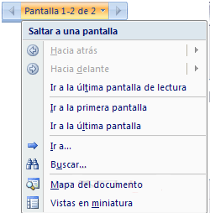
En esta vista desaparecen todas las barras, reglas, etc. y el documento se visualiza en dos páginas por pantalla en forma de libro. Además de esto se modifican las barras de botones y se añade una barra en la parte superior con botones para desplazarnos más cómodamente por el documento.
Al hacer clic sobre el botón central que indica la página en la que se encuentra, se abre un menú que permite seleccionar las opciones de Ir a la última página de lectura, ir a la primera página o seleccionar exactamente el número de página al que se desea ir.
También podrá utilizar el botón Buscar, ver miniaturas de las páginas del lado izquierdo y habilitar la opción Mapa del documento.

Diseño Web. Se utiliza para ver el aspecto de un documento Web tal y como si se estuviera viendo en Internet con un navegador como Explorer o Netscape.
Esquema. En esta vista se puede observar las herramientas de documento maestro, con los niveles esquemáticos del documento.
En esta vista aparece un marco en la parte izquierda del documento que contiene un esquema del documento. Haciendo clic en los elementos del esquema nos desplazamos a esa parte del documento. Con esta vista se puede trabajar y examinar la estructura del documento. Se puede ver el documento en diferentes niveles, es útil para documentos largos que estén bien estructurados.
Para sacar utilidad a esta vista hay que utilizar la característica Nivel de esquema, que consiste en asignar a los títulos de cada tema, capítulo, apartados,... de nuestro documento un nivel jerárquico. Se puede hacer de dos formas: la más cómoda es utilizar un estilo predefinido (Título 1, Título2 ...) cada vez que escribamos un título en nuestro documento.
Borrador. En esta vista se optimiza el tamaño de la hoja y de las fuentes, para facilitar la lectura en pantalla.

FORMATO DE TEXO Y DE PÁRRAFO.

Formatos de texto.
Cuando hablamos del formato de un texto nos estamos refiriendo a la forma de presentar el texto.
Por ejemplo: poner una palabra en cursiva, negrita o de color azul.
Aunque lo fundamental cuando escribimos un texto es lo que se dice en él, la forma en la que lo vemos también tiene mucha importancia. En Word podemos clasificar las acciones que tienen que ver con el formato en tres grandes grupos.
1. Formato carácter. Afectan a los caracteres en sí mismos como el tipo de letra o fuente, tamaño, color, etc.
2. Formato párrafo. Afecta a grupos de caracteres como líneas y párrafos, por ejemplo alineación y sangrías.
3. Otros formatos. Aquí incluimos el resto de acciones que se pueden hacer sobre el formato como tabulaciones, cambio a mayúsculas, numeración y viñetas, bordes y sombreados, etc.
Además de las técnicas que vamos a ver en esta unidad, existen otras posibilidades para dar formato al texto: los estilos y las plantillas.

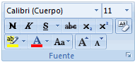
Formato carácter. Fuentes
Los caracteres son todas las letras, números, signos de puntuación y símbolos que se escriben como texto. Las letras incluidas en imágenes, no se consideran caracteres a estos efectos y no se les pueden aplicar los formatos que vamos a estudiar.
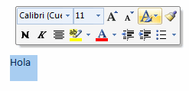
Vamos a ver las posibilidades más comunes para variar el aspecto de los caracteres que están disponibles en la pestaña Inicio dentro del grupo de herramientas Fuente.
También aparecen las herramientas de formato automáticamente al seleccionar una palabra o frase para poder modificar, fuente, tamaño y estilo de fuente, etc.
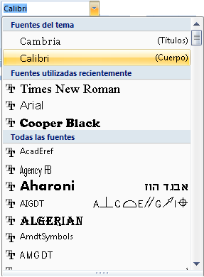
Fuente
Un apartado a elegir con cuidado es la fuente del texto ya que determinará en gran medida el aspecto del texto.
Para cambiar el tipo de letra o fuente lo primero que tenemos que hacer es seleccionar los caracteres, palabras o líneas sobre los que queremos realizar el cambio. A continuación hacer clic sobre el pequeño triángulo que hay al lado de la fuente actual, esto hará que se abra una ventana con las fuentes disponibles.
Observa que el propio nombre de la fuente está representado en ese tipo de fuente, de forma que podemos ver el aspecto que tiene antes de aplicarlo.
El menú despegable tiene dos zonas separadas por una doble línea horizontal, en la parte superior están las últimas fuentes utilizadas y en la parte inferior todas las disponibles.
Podemos hacer clic en las flechas arriba y abajo de la barra de desplazamiento de la derecha para que vayan apareciendo todos los tipos de letra disponibles.

Una vez hemos encontrado la fuente que buscamos basta con hacer clic sobre ella para aplicarla.
En lugar de desplazarnos por el menú despegable para buscar la fuente podemos, si conocemos el nombre, hacer clic sobre el recuadro y teclearlo directamente.
Las fuentes TrueType aparecen con una doble T delante. Este tipo de fuente se verá igual en la pantalla que en la impresora.
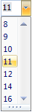
Tamaño
De forma parecida podemos cambiar el tamaño de la fuente. Seleccionar el texto y hacer clic en el triángulo para buscar el tamaño que deseemos, o escribirlo directamente.
La unidad de medida es el punto (72 puntos = 1 pulgada = 2,54 cm), los tamaños más utilizados son 10 y 12 puntos.
Estilo
Una vez fijada la fuente y el tamaño podemos cambiar el estilo a uno de los tres disponibles: negrita, cursiva y subrayado. Basta seleccionar el texto y hacer clic en el botón correspondiente.
Observar como al aplicar un estilo, el botón correspondiente queda presionado (se ve en un tono anaranjado). Para quitar un estilo que hemos aplicado previamente, seleccionar el texto y volver a hacer clic sobre el estilo.
También se pueden aplicar varios estilos a la vez, por ejemplo, negrita y cursiva. Simplemente hay que aplicar los estilos consecutivamente.
Mediante las opciones de la pestaña Inicio, Fuente se pueden manejar las opciones que acabamos de ver y otras más como el color de los caracteres, subrayado, subíndices, etc., en este tema avanzado puedes verlo.

Formatos de párrafo.
En Word2007, un párrafo es el texto comprendido entre dos marcas de párrafo , normalmente las marcas de párrafo no se ven, para hacerlas visibles, hacer clic en el icono marca de párrafo de la pestaña Inicio.
Se inserta una marca de párrafo cuando se pulsa la tecla de retorno de carro o INTRO. Cuando estamos introduciendo texto y llegamos al final de la línea automáticamente el texto continúa en la siguiente línea, pero no se inserta marca de párrafo.
Al insertar un párrafo, este toma las mismas características de formato del párrafo anterior. Para cambiar las características de formato de un párrafo, basta con seleccionar su marca de párrafo y modificar las características que queramos.
Los párrafos son unidades dentro del documento Word que tienen sus propias características de formato, pudiendo ser diferentes de un párrafo a otro. Otras unidades más amplias son las secciones, que veremos más adelante.
Las marcas de párrafo contienen los códigos que definen el formato del párrafo en el que se encuentran. Manipular una marca de párrafo tiene consecuencias sobre el formato de ese párrafo. Antes de borrar texto, es conveniente hacer visibles las marcas de párrafo para evitar borrar una marca de párrafo accidentalmente. Si queremos borrar todo el párrafo también debemos borrar su marca de párrafo.
Las características más importantes de formato de párrafo son la alineación y la sangría, ambas están disponibles en la pestaña Inicio.

Alineación.
Estos son los botones para fijar la alineación. Hay cuatro tipos de alineación:
Izquierda | Centrada | Derecha | Justificada
Este párrafo tiene establecida alineación izquierda. | Este párrafo tiene establecida la alineación centrada. | Este párrafo tiene establecida alineación derecha. | Este párrafo tiene una alineación justificada.
Cuando hablamos de alinear un párrafo nos referimos, normalmente, a su alineación respecto de los márgenes de la página, pero también podemos alinear el texto respecto de los bordes de las celdas, si es que estamos dentro de una tabla. La forma de fijar los márgenes de la página se verá en el capítulo correspondiente.

Sangría.
Aplicar una sangría a un párrafo es desplazar un poco el párrafo hacia la derecha o izquierda. Se realiza seleccionando el párrafo y haciendo clic en uno de estos botones de la pestaña Inicio en el grupo de herramientas Párrafo, según queramos desplazar hacia la izquierda o hacia la derecha.
Así desplazamos el párrafo 1,25 cm. cada vez que hacemos clic en el botón, pero también se puede desplazar otro valor que deseemos. Puedes ver cómo se hace, junto con otras opciones de la pestaña Inicio, como la forma de variar el espacio que separa los párrafos, y el espacio que separa las líneas o interlineado.

Relación entre Saltos de página y párrafos.
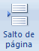
Word2007 inserta automáticamente los saltos de página cuando llega al final de la página. También se pueden insertar saltos de página manualmente desde la pestaña Insertar, haciendo clic en el botón , como veremos en el punto correspondiente.

Al insertar un salto de página automáticamente puede ocurrir que un párrafo quede dividido entre dos páginas, normalmente esto no supone ningún problema, pero en determinadas ocasiones puede interesarnos que un párrafo no sea partido por un salto de página.
Para conseguir esto debemos activar la casilla Conservar líneas juntas que se encuentra en el iniciador del cuadro de diálogo Párrafo, pestaña Líneas y saltos de página.

BORDES Y SOMBREADO.
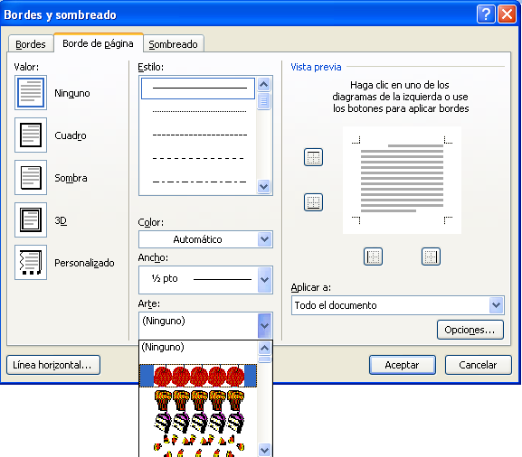
Borde de página
Clic en ficha DISEÑO DE PÁGINA.
Grupo FONDO DE PÁGINA
Clic en BORDES DE PÁGINA
Aparece una ventana
Realizamos cambios y ACEPTAR

Borde de página.

-Clic en ficha DISEÑO DE PÁGINA, En el grupo FONDO DE PÁGINA hacemos clic en el botón BORDES DE PÁGINA.
-Aparece la ventana de BORDES Y SOMBREADO.
- Elegimos cualquier marco en ARTE
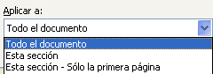
-Nos fijamos si deseamos aplicar a todas las hojas o solo a la primera, para esto desglosamos la opción APLICAR A:
Color de Fuente
Cambiar Mayúsculas y minúsculas
-Elegimos la Opción que deseemos.
- Clic en ACEPTAR

Borde de texto

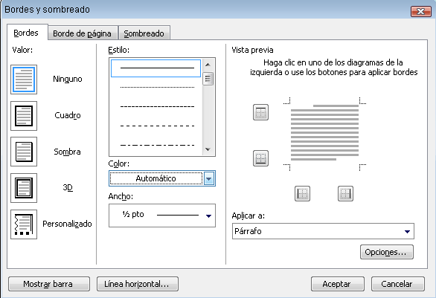
Clic en ficha DISEÑO DE Página
Grupo FONDO DE PÁGINA
Clic en BORDES DE PÁGINA
Aparece una ventana
Clic en pestaña BORDES
Cambiamos las opciones y ACEPTAR

Sombreado

Clic en pestaña SOMBREADO y cambiamos las opciones. Por último pulsaremos ACEPTAR.
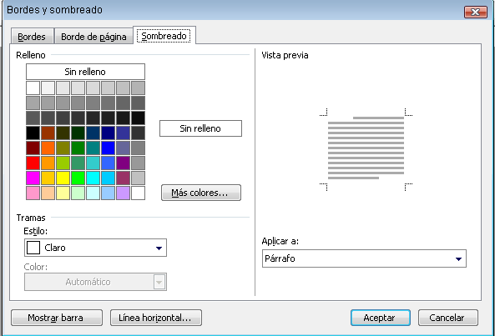

LETRA CAPITAL.

Colocamos el cursor en el inicio de un párrafo, para después hacer clic en la ficha INSERTAR -> Letra Capital.

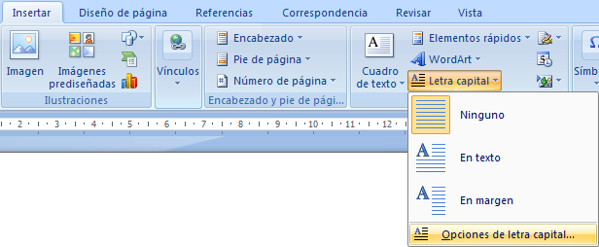

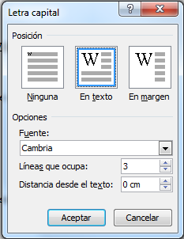
Podemos elegir uno de los dos modelos de letra capital, pero si se desea realizar algunos ajustes, hacemos clic en Opciones de letra capital

Aquí se configura el tipo de fuente (Cambria), las líneas que ocupará la letra capital y la distancia con el texto. Finalmente clic en Aceptar.

MENÚ INSERTAR

Inserción de Ilustraciones.
Imágenes prediseñadas. Imágenes prediseñadas procedentes de las librerías que Word tiene organizadas por temas. Estas imágenes están construidas utilizando vectores, lo que permite hacerlas más grandes o pequeñas sin pérdida de resolución. También se pueden desagrupar en los elementos que las forman, introducir cambios y volverlas a agrupar. En realidad, podríamos considerar estas imágenes como un conjunto de objetos gráficos. Los gráficos creados con las herramientas de Word para dibujar también son imágenes vectoriales.
Imágenes desde archivo. Imágenes procedentes de cámaras digitales, Internet u otros programas. Suelen ser de tipo JPG o GIF. Sobre estas imágenes se pueden realizar algunas operaciones como cambiar el tamaño, brillo o color, pero no se pueden desagrupar en los elementos que las forman. Están formadas por puntos o píxeles que tienen cada uno un color y una posición pero no están relacionados unos con otros. Estas imágenes admiten cambios de tamaños, pero en ocasiones, si las reducimos y posteriormente intentamos ampliarlas de nuevo pueden perder resolución.

Elementos Gráficos.
Dibujos creados con Word. Mediante autoformas, líneas, rectángulos, elipses, etc.
WordArt. Rótulos disponibles de una galería que se pueden personalizar con diversas opciones.
SmartArt. Representación de datos en forma de organigramas, ciclos, listas, etc. En estos elementos las teclas utilizadas serán:
INTRO para generar nuevos nodos. TAB para bajar niveles y RETROCESO para subir niveles.
Gráficos. Representación de datos en forma gráfica.

Hay algunos objetos más que podrían ampliar esta relación, como el sonido y los vídeos digitales, aunque esto lo trataremos en la próxima ampliación de este curso.
Sobre las imágenes y los gráficos pueden realizarse multitud de operaciones, como mover, copiar, cambiar el tamaño, variar la intensidad, etc. Para ello disponemos de varias pestañas que vamos a ir viendo a continuación, fundamentalmente la pestaña Formato para las imágenes y las pestañas Diseño y Presentación para los gráficos.

Tipos de archivos gráficos.
Existen multitud de formatos gráficos, vamos a explicar brevemente las características de los más utilizados. Un formato gráfico se identifica por el tipo de archivo, y se reconoce por la extensión del archivo, por ejemplo un archivo llamado motocicleta.jpg tiene extensión o tipo jpg.

Extensiones de archivos de imágenes.
JPG o JPEG. Es un formato que permite distintos niveles de compresión. Se utiliza mucho en Internet, sobre todo para imágenes fotográficas con muchos tonos.
GIF. Es el más utilizado en Internet, permite una buena compresión con imágenes de pocos tonos, tipo iconos y botones. También permite crear gráficos animados.
BMP. No admite compresión por lo que estas imágenes ocupan mucho espacio. Se utiliza, por ejemplo, en la imagen tapiz de Windows.
PNG. Moderno formato que permite compresión.

Proceso de inserción de ilustraciones.
Al hacer clic en la pestaña Insertar aparecerá una sección con estas opciones.
Vamos a ver ahora cómo insertar imágenes prediseñadas y desde archivo, en los puntos siguientes veremos el resto de las opciones.
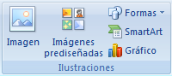

Imágenes prediseñadas.
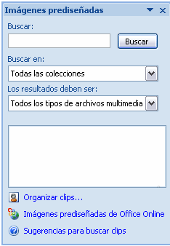
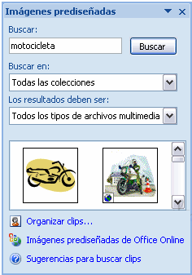
Si hacemos clic en Imágenes prediseñadas aparece el panel lateral de Imágenes prediseñadas, que puedes ver en esta imagen de al lado. En el cuadro Buscar introduciremos las palabras que describan lo que buscamos, si lo dejamos en blanco, aparecerán todas la imágenes disponibles.
Por ejemplo al escribir "motocicleta" aparecen las imágenes que tengan relación con ese concepto, como puedes ver en la imagen de más a la derecha. Para insertar una imagen en el documento basta hacer clic sobre ella.
Desde archivo.
Se abrirá una ventana similar a la que se nos muestra cuando queremos Abrir un documento Word, y que ya conocemos. En la parte derecha muestra la vista previa de la imagen seleccionada.
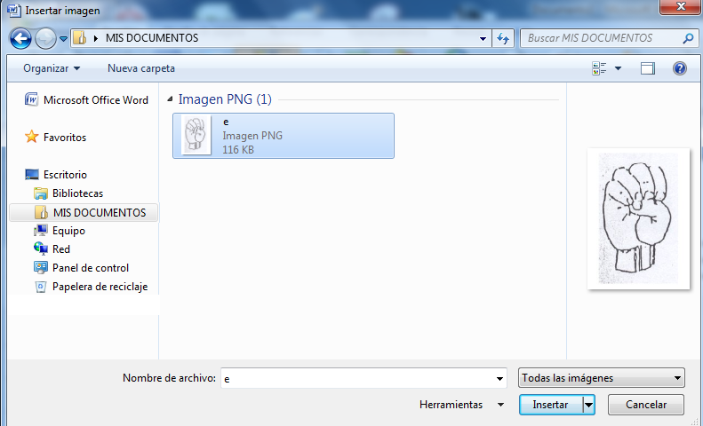
Una vez seleccionado el archivo que queremos importar pulsaremos el botón Insertar y la imagen se copiará en nuestro documento.

Insertar imagen vinculada. Si hacemos clic en el triángulo que hay al lado del botón Insertar, aparecerá la opción Vincular al archivo de forma que cuando se produzcan cambios en el archivo origen, éstos se verán reflejados en el documento Word. En realidad, la imagen no se copia en el documento Word, sino que se inserta una referencia al lugar donde está la imagen, si borramos la imagen también desaparecerá del documento Word.

Modificar imágenes insertadas.
Para modificar una imagen primero hay que seleccionarla posicionándose sobre ella y haciendo clic, la imagen quedará enmarcada por unos pequeños círculos.
Una vez seleccionada podremos manipularla seleccionando la pestaña Formato:
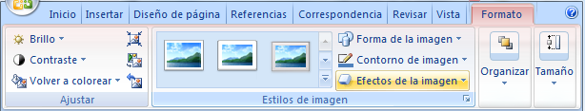
Para modificar el tamaño, situar el cursor en las esquinas de la imagen y cuando cambie de forma a una doble flecha, hacer clic y arrastrarlo para conseguir el nuevo tamaño.
Aunque también puedes hacerlo utilizando las opciones disponibles en la sección Tamaño de esta pestaña:
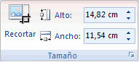

Mediante esta pestaña podrás acceder a otras muchas opciones, veámoslas:
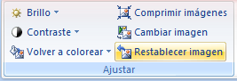
Brillo. Sirve para aumentar o disminuir el brillo de la imagen.
Contraste. Permite aumentar o disminuir el contraste de la imagen.
Volver a colorear. Permite aplicar un filtro de color sobre la imagen. En este desplegable también encontrarás la opción Color transparente para hacer transparente un color a escoger en imágenes con determinados formatos de imagen (como por ejemplo JPG).
Comprimir imágenes. Permite reducir el peso de las imágenes del archivo completo (o solo las seleccionadas) para que ocupen menos espacio en disco.
Restablecer imagen. Después de aplicar varios tratamientos a la imagen, como cambios de color y brillo, podemos volver a la imagen original mediante este botón.

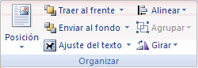
Posición. Ajusta la imagen respecto a la página de varias formas, tal y como se puede ver en los iconos de la ventana.
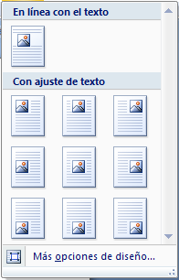

MUY IMPORTANTE:
Ajuste del texto: Ajusta la imagen respecto del texto que la rodea de varias formas, tal y como se puede ver en los iconos de esta ventana.
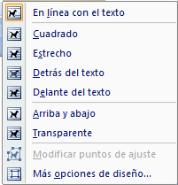

Traer al frente. Muestra la imagen seleccionada sobre los objetos que se encuentren en su mismo nivel.
Enviar al fondo. Muestra la imagen seleccionada bajo los objetos que se encuentren en su mismo nivel.
Alinear. Alinea o distribuye varios objetos según la opción que se escoja.
Agrupar. Agrupa diferentes objetos para poder trabajar con ellos como si fuese uno solo.
Girar. Muestra un menú con diferentes opciones de giro y volteo aplicables a la imagen.
Desde estas opciones podrás aplicar diversos estilos a tu imagen, además de poder añadirle un contorno o enmarcarla en determinada forma.

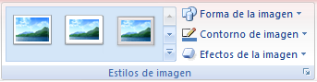
Utiliza los Estilos predeterminados para añadir mayor vistosidad al resultado final.

ELABORACIÓN E INSERCIÓN DE TABLAS.
Las tablas permiten organizar la información en filas y columnas, de forma que se pueden realizar operaciones y tratamientos sobre las filas y columnas. Por ejemplo, obtener el valor medio de los datos de una columna o para ordenar una lista de nombres.
Otra utilidad de las tablas es su uso para mejorar el diseño de los documentos ya que facilitan la distribución de los textos y gráficos contenidos en sus casillas. Esta característica se emplea sobre todo en la construcción de páginas Web para Internet.
Vemos, pues, que esta forma de organizar los datos es mucho más potente que utilizando las tabulaciones u otros métodos.
Una tabla está formada por celdas o casillas, agrupadas por filas y columnas, en cada casilla se puede insertar texto, números o gráficos.

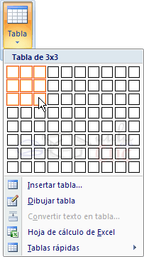
Se puede crear una tabla de tres formas distintas, todas están en la pestaña Insertar, seleccionar dentro de una cuadrícula las filas o columnas, definirla usando números para especificar cuantas filas y columnas se necesitan o dibujándola con el ratón, según el tipo de tabla será más útil un método u otro, vamos a ver los tres.
Para insertar una tabla debemos hacer clic en la pestaña Insertar y seleccionar el botón Tabla, allí se muestra una ventana con las tres opciones.
1. Una de las formas es utilizar el un cuadriculado que simula una tabla, cada cuadrado sería una celda de la misma.
2. La segunda opción es haciendo clic en Insertar Tabla, este vínculo abre una ventana que permite determinar la cantidad de filas y columnas para la tabla.
3. La tercer opción es usar el vínculo Dibujar Tabla, aquí se dimensiona la tabla dibujándola con el mouse
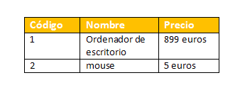
IMPORTANTE: Para elaborar una TABLA te recomiendo que cuentes el MÁXIMO de columnas y filas de dicha tabla. Después podrás combinar las celdas sobrantes. Es mucho más fácil que tener que dividir celdas o dibujarlas a mano.

Cuando creas una tabla, Word 2007 te permite aplicarle directamente un estilo con un sólo clic para ello deberás seleccionar la tabla y mostrar el contenido de la pestaña Diseño, allí podrás seleccionar uno entre un amplio listado en la sección Estilos de tabla.
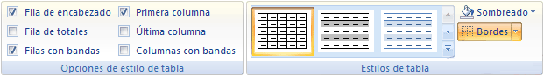
Mediante esta opción podemos elegir entre varios formatos ya establecidos, como, por ejemplo, Tabla con cuadrícula que es el que está marcado con un cuadro naranja en la imagen. Word aplicará las características del formato elegido a nuestra tabla.
El programa también te permite dibujar, y por lo tanto añadir, nuevos bordes a la tabla.
De esta forma podrá tomar un aspecto mucho más parecido a lo que tengamos en mente.
Para ello hacer un clic en la pestaña Diseño selecciona el icono del lápiz 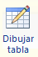que está a la izquierda, el cursor tomará la forma de un lápiz. Hacer clic y arrastrar el cursor para dibujar el rectángulo con el tamaño total de la tabla. A continuación dibujar las filas y columnas, como si lo hiciéramos con un lápiz.
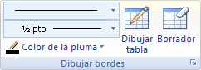
Este método es más flexible a la hora de diseñar tablas irregulares, como la que se muestra en la imagen.

Desplazarse, seleccionar y borrar.
Una vez tenemos creada la tabla vamos a ver cómo introducir contenido en ella. En términos generales, no hay diferencia entre introducir texto dentro o fuera de una tabla.
La mayor parte de las funciones sobre formato están disponibles en el texto de las tablas, se puede poner texto en negrita, cambiar el tamaño, se pueden incluir párrafos y se pueden alinear de varias formas igual que se hace normalmente. Nos podemos desplazar por las celdas con las teclas de movimiento del cursor, se puede seleccionar, copiar y borrar el texto de las celdas de forma normal, pero además, hay algunas formas específicas de desplazarse, seleccionar y borrar para las tablas que vamos a ver a continuación.

Desplazarse en una tabla.
Para colocarse en una celda, basta hacer clic en ella con el cursor.
Para desplazarse | Presione las teclas
Una celda a la izquierda | MAY + TAB
Una celda a la derecha | TAB
Una celda arriba | flecha arriba
Una celda abajo | flecha abajo
Al principio de la fila | Alt + Inicio
Al final de la fila | Alt + Fin
Al principio de la columna | Alt + AvPág
Al final de la columna | Alt + RePág

Al pulsar la tecla TAB en la última celda de la tabla se crea una nueva fila.

Seleccionar.
Para seleccionar una celda colocar el cursor justo encima del lado izquierdo de celda,
Para seleccionar una columna colocar el cursor justo encima de la columna, y cuando el cursor tome la forma de una pequeña flecha negra que apunta hacia abajo hacer clic y la columna quedará en vídeo inverso.
Para seleccionar una fila hacer lo mismo que para seleccionar una celda pero haciendo doble clic o también colocando el cursor a la izquierda de la fila y haciendo clic.
También se pueden seleccionar celdas, filas y columnas haciendo clic dentro de la celda y arrastrando a lo largo de las celdas que queramos seleccionar.
Si queremos seleccionar la tabla entera, nos deberemos situar en la esquina superior derecha y clicar encima de la imagen tipo cruz que aparece.

Borrar.
Para borrar una celda, columna o una fila basta con seleccionarla y pulsar la tecla Retroceso, si sólo queremos borrar su contenido pulsar la tecla Suprimir. Al eliminar una celda Word nos preguntará sobre la forma de desplazar el resto de las columnas. También se pueden realizar todas estas funciones desde el menú Tabla.

Herramientas de Tabla.
Para abrir éstas herramientas, hacer clic sobre una celda de la tabla y nos encontramos con que debajo de Herramientas de Tabla, aparecen dos pestañas nuevas Diseño y Presentación . Observemos cómo se componen ambas pestañas.
La pestaña Diseño muestra las herramientas que se observan a continuación.
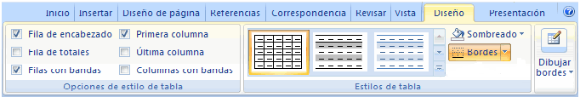
Contiene los grupos de herramientas de acceso directo: Opciones de estilo de tabla, Estilos de tabla, Dibujar bordes.
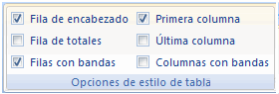
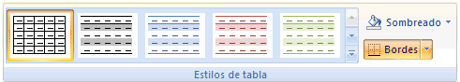

La pestaña Presentación muestra un conjunto de herramientas de acceso directo, como el de la siguiente imagen.
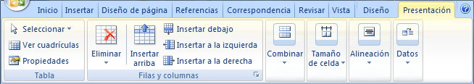
Contiene los grupos de herramientas de acceso directo: Tabla, Filas y columnas, Combinar, Tamaño de celda, Alineación, Datos.
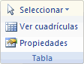 |  | 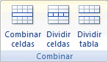
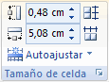 | 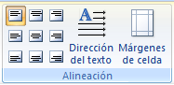
Vamos a ver las funciones más interesantes de éstas herramientas.

Dibujar Bordes
Lápiz. Como ya hemos visto, con este lápiz se pueden crear tablas dibujándolas con el ratón.
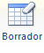Borrador. Es el complemento del lápiz en la creación de tablas, ya que permite borrar las líneas de la tabla. Basta colocarse en la línea a borrar y hacer clic.
Estilo de línea y grosor de línea. Con estas dos funciones podemos cambiar el estilo y el grosor de las líneas que forman la tabla. Seleccionar en la barra el estilo o el grosor adecuado e ir a la tabla para aplicarlo a las líneas que queramos.
Color de la pluma. Con este icono podemos dar color a los bordes de la tabla, elegir el tipo de borde y rellenar las celdas con color.

Combinar celdas.
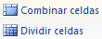Combinar y dividir celdas. El primer icono permite crear una única celda combinando el contenido de las celdas seleccionadas. El segundo icono separa una celda en varias utilizando las marcas de párrafo como elemento separador, se abre una ventana para preguntarnos en cuántas filas y columnas queremos dividir la celda seleccionada.
Dividir tabla. Al seleccionar una celda y luego hacer clic en el botón Dividir tabla, se puede lograr que la fila donde se encuentra esa celda y las filas de abajo, se transformen en una tabla nueva.

Alineación

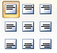
Alinear. Permite alinear el texto dentro de las celdas de una de las nueve formas que se muestran en esta imagen. Previamente hay que seleccionar las celdas a las que se quiere aplicar la alineación.
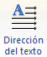Cambiar dirección del texto. El texto de las celdas seleccionadas se escribirá en la orientación que marca el icono, en este caso se escribirá hacia la derecha, es decir de forma normal. Haciendo clic en el botón, la orientación va cambiando de tres formas distintas, normal, hacia arriba y hacia abajo.

Distribuir uniformemente. Permiten distribuir el ancho de las filas y columnas uniformemente, de forma que todas las filas/columnas tengan el mismo ancho.
Establecer alto y ancho de celdas. El primer botón permite establecer el alto para las filas seleccionadas (igual para todas). El segundo botón permite establecer el ancho para las columnas seleccionadas (igual para todas).
Autoajustar. Cambia el tamaño del ancho de columna automáticamente basado en el tamaño del texto. Puede establecer el ancho de tabla basado en el tamaño de ventana o convertirlo para utilizar anchos de columna fijos.

Estilo.
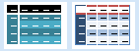Estilos visuales para la tabla. Word trae predeterminados varios estilos visuales para aplicar a la tabla, sólo debes seleccionar la tabla y pasar el mouse sobre los estilos de tabla y verás como cambia el formato de tu tabla, cuando encuentres el estilo deseado, simplemente haz clic sobre él para aplicarlo.
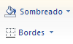Sombreado y Bordes. De todos modos, si no deseas aplicar exactamente el formato del estilo visual que aparece predeterminado, puedes modificarlo, ya sea aplicando un sombreado distinto o cambiando los bordes, con los botones de Sombreado y Bordes.

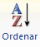Ordenar. Permite ordenar las celdas de la tabla en orden descendente o ascendente según su contenido. Si las celdas contienen fechas o números lo tendrá en cuenta al ordenar.
Formula. Hay que colocar el cursor en la celda que queramos que contenga el resultado y pinchar en este icono, de forma automática se mostrará la fórmula de suma de todas las celdas que estén por encima (en la misma columna)

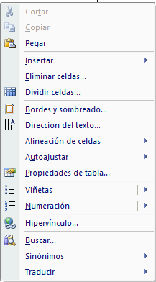
Menú contextual de Tablas.
Haciendo clic con el botón derecho del ratón sobre una tabla se abre el menú contextual de Tablas como muestra esta imagen.
Desde aquí podemos ejecutar algunas de las funciones que acabamos de ver en la barra de herramientas de Tablas y bordes, y también podemos acceder a Propiedades de tabla... donde encontraremos las distintas formas de ajustar el texto que rodea la tabla, así como la forma de establecer márgenes y espaciado en las celdas.

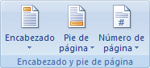
ENCABEZADOS Y PIES DE PÁGINA.
Un encabezado es un texto que se insertará automáticamente al principio de cada página. Esto es útil para escribir textos como, por ejemplo, el título del trabajo que se está escribiendo, el autor, la fecha, etc.
El pie de página tiene la misma funcionalidad, pero se imprime al final de la página, y suele contener los números de página.
Para modificarlos vamos a la pestaña Insertar y hacemos clic en alguno de los dos botones (Pie de página o Encabezado) y seleccionamos la opción Editar.
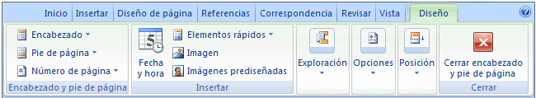
Se mostrará una nueva pestaña:
Observa cómo ha aparecido una línea punteada con el rótulo Encabezado, el cursor se ha situado dentro, y también se ha abierto la pestaña Herramientas para encabezado y pie de página, que contiene los iconos con todas las opciones disponibles.
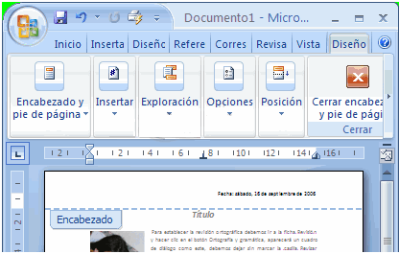

Mediante estos botones podemos pasar del encabezado al pie y viceversa.
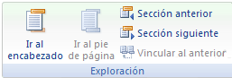
Veamos más botones de esta barra.
Insertar Propiedades. Al hacer clic en Elementos rápidos y luego en Propiedad, se abre una lista despegable con los autotextos disponibles. Elegir uno de ellos haciendo clic sobre él. En ocasiones esta opción ahorra tiempo ya que permite, por ejemplo, insertar con un sólo clic el autor, la página y la fecha.
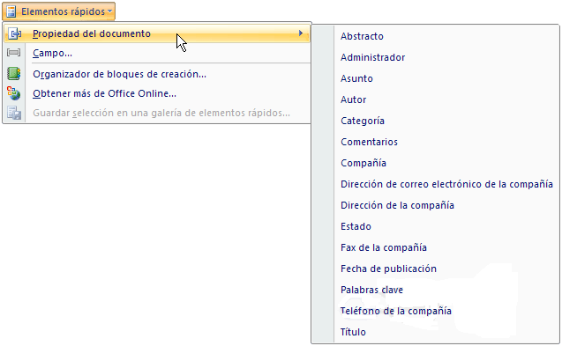
Insertar una imagen guardada en el disco (foto).
Insertar imágenes prediseñadas.
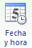Inserta la fecha y/o la hora en el formato que se seleccione.

En la pestaña Diseño también encontraremos el siguiente grupo de opciones:

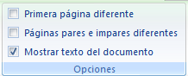
Primera página diferente. Si marcamos esta casilla podemos definir un encabezado y pie diferente para la primera página. Esta opción está pensada por ejemplo, para cuando la primera página es la portada del documento y no conviene que aparezca el mismo encabezado o pie con el número de la página.
Páginas pares e impares diferentes. Si marcamos esta casilla podemos definir un encabezado y pie diferente para las páginas pares e impares. Por ejemplo para imprimir el número de página se imprime a la izquierda en las páginas impares y en las páginas pares imprimirlo a la derecha.

NUMERACIÓN DE PÁGINAS.
Cuando creamos un documento, Word numera correlativamente las páginas para poder referenciarlas, ese número es el que aparece en la parte izquierda de la barra de estado, pero este número de página no aparece en el documento
Si queremos que los números de página aparezcan en nuestro documento cuando lo imprimamos deberemos insertarlos desde la pestaña Insertar, desplegando la opción Número de página y eligiendo dónde queremos que aparezca el número.
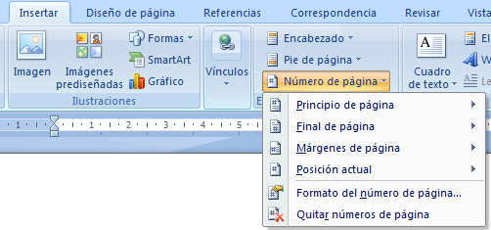
Al seleccionar una ubicación se despliega una lista de formatos prediseñados para que elijamos el que más nos guste.
También podemos insertar el número de página editando el encabezado o pie (según dónde queremos colocar el número de página) y seleccionar la opción Número de página de la pestaña Diseño:
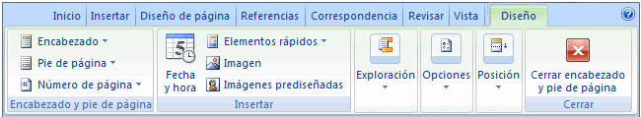
Y seguir los mismos pasos que antes, para seleccionar la ubicación y formato del número de página.
Existe una gran cantidad de formatos prediseñados asociados a cada ubicación, estos están organizados por secciones para facilitarnos la localización del formato que buscamos.
En la sección Simple tenemos números simples con diferentes alineaciones.
En la sección Con formas, los números se escriben dentro de una forma, por ejemplo con cinta: 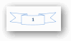.
En la sección Número sin formato, tenemos los números de página a los cuales se les aplica algún tipo de formato 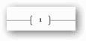.
En la sección Página X, el número de página viene acompañado de la palabra Página o Pag, por ejemplo 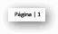.
En la sección Pagina X de Y, se añade además el número total de páginas del documento, por ejemplo 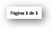.
Los formatos predeterminados que aparecen en la lista desplegable asociada a cada ubicación pueden variar de una ubicación a otra, la ubicación Final de página dispone de más formatos.
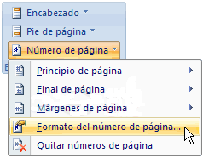
Para ver los encabezados y pies de página en la pantalla de nuestro ordenador tenemos que estar en modo vista Diseño de Impresión donde se ven en un tono más claro que el texto normal.
Una vez insertado el número de página podemos variar su formato con la opción

Formato del número de página.
Al seleccionarla, se abre una ventana como la que se encuentra a continuación.
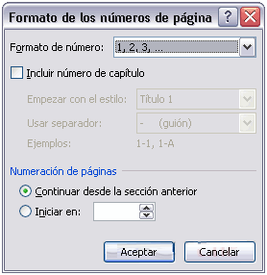
Al hacer clic sobre el triángulo del campo Formato de número se despliega una lista con posibles formatos predeterminados para que seleccionemos el formato que más nos guste.
Tenemos dos alternativas para indicar en qué número empezará la numeración de las páginas:
1.- Continuar desde la sección anterior (o empezar desde uno, si ésta es la primera sección).
2.- Iniciar en el número que especifiquemos en la opción Iniciar en:

NUMERACIÓN, VIÑETAS Y LISTAS MULTINIVEL.
Podemos agregar rápidamente viñetas o números a líneas de texto existentes, o bien, crear automáticamente listas mientras escribe.
De manera predeterminada, si empieza un párrafo con un asterisco o un número 1., Word reconoce que está intentando iniciar una lista numerada o con viñetas. Si no desea que el texto se convierta en una lista, puede hacer clic en el botón Opciones de Autocorrección que aparece.

Listas multinivel.
Cuando cree una lista con viñetas o numerada, puede realizar cualquiera de estas operaciones:
- Utilizar la biblioteca de numeración y viñetas. Usando los formatos predeterminados de viñetas y numeración para las listas, así personalizamos las listas u otros formatos en las bibliotecas de viñetas y numeración.
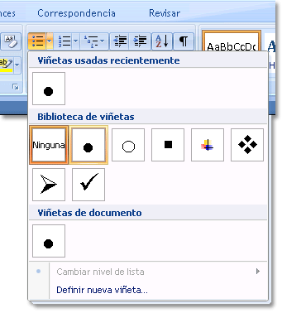
- Aplicar formato a las viñetas o a los números Aplicar a las viñetas o números distintos formatos al del texto de una lista. Por ejemplo, haciendo clic en un número y cambiando el color de los números de toda la lista, sin efectuar cambios en el texto de la lista.
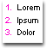
- Utilizar imágenes o símbolos Cree una lista con viñetas de imagen para agregar atractivo visual a un documento o una página Web.
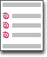

Crear una lista de un nivel numerada o con viñetas
Word puede crear automáticamente listas con viñetas y listas numeradas mientras escribe, o puede agregar rápidamente viñetas o números a líneas de texto existentes.

Escribir una lista con viñetas o una lista numerada
- Escriba * (asterisco) para empezar una lista con viñetas o 1. para iniciar una lista numerada y, a continuación, presione las teclas BARRA ESPACIADORA o TAB.
- Escriba el texto que desee.
- Presione ENTRAR para agregar el siguiente elemento de la lista.
Word inserta automáticamente la viñeta o número siguiente.
- Para finalizar la lista, presione ENTRAR dos veces o presione la tecla RETROCESO para eliminar la última viñeta o el último número de la lista.

Agregar viñetas o números a una lista
- Seleccione los elementos a los que desee agregar viñetas o números.
- En la ficha Inicio, en el grupo Párrafo, haga clic en Viñetas o en Numeración.
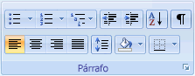
Nota: Haciendo clic en la flecha que aparece junto a Viñetas o Numeración en la ficha Inicio, dentro del grupo Párrafo. Puede mover una lista completa hacia la izquierda o hacia la derecha. Haga clic en una viñeta o en un número de la lista y arrástrelo hasta su nueva ubicación. Toda la lista se mueve mientras arrastra, pero no cambian los niveles de la numeración.

Separar los elementos de una lista
Puede aumentar el espacio existente entre las líneas de todas las listas desactivando una casilla de verificación.
- En la ficha Inicio, dentro del grupo Estilos, haga clic en la flecha que aparece junto a Estilos y, a continuación, haga clic con el botón secundario del mouse (ratón) en Estilo de párrafo de lista.
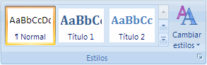
- Haga clic en Modificar.
- En el cuadro de diálogo Modificar estilo, haga clic en Formato y, por último, en Párrafo.
- Desactive la casilla de verificación No agregar espacio entre párrafos del mismo estilo.

Convertir una lista de un nivel en una lista con varios niveles
Puede convertir una lista existente en una lista con varios niveles cambiando el nivel jerárquico de los elementos de la lista.
- Haga clic en cualquier elemento que desee mover a un nivel diferente.
- En la ficha Inicio, en el grupo Párrafo, haga clic en la flecha situada junto a Viñetas o Numeración, haga clic en Cambiar nivel de vista y, a continuación, haga clic en el nivel que desee.

Elegir en la galería un estilo de lista con varios niveles
Puede aplicar un estilo de la galería a cualquier lista con varios niveles.
- Haga clic en un elemento de la lista.
- En la ficha Inicio, en el grupo Párrafo, haga clic en la flecha situada junto a Lista con varios niveles.
- Haga clic en el estilo de lista con varios niveles que desee.

ELABORACIÓN E INSERCIÓN DE ELEMENTOS WORDART.
Mediante WordArt se pueden crear títulos y rótulos dentro de nuestra hoja de cálculo. Sólo tenemos que introducir o seleccionar el texto al que queremos aplicarle un estilo de WordArt y automáticamente Word creará un objeto gráfico WordArt.
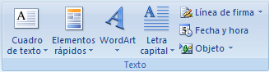
Una vez hemos aplicado WordArt a un texto, dejamos de tener texto y pasamos a tener un gráfico, esto quiere decir que, por ejemplo, el corrector ortográfico no detectará un error en un texto WordArt, y también que el texto WordArt seguirá las reglas de alineación de los gráficos.
Para iniciar WordArt hacemos clic en el botón WordArt de la pestaña Insertar.

Al hacer clic sobre el icono aparecerá un listado con la Galería de WordArt como la que vemos aquí. Haciendo clic seleccionaremos el tipo de letra que más nos guste.
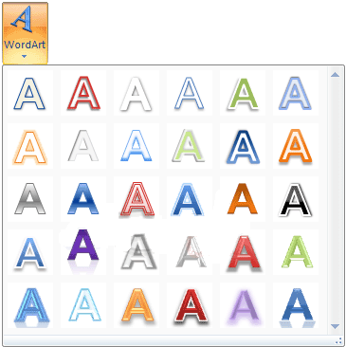
A continuación se mostrará el texto en la hoja de cálculo dispuesto para ser modificado.
Si hemos seleccionado texto previamente no será necesario teclearlo ya que aparecerá ya escrito.
También podemos elegir la fuente, el tamaño y el estilo del texto desde las pestañas Inicio y Formato.
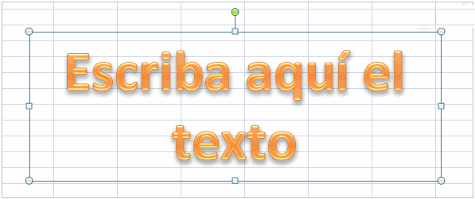

EDICIÓN DE COLUMNAS COLUMNAS.
Primero seleccionaremos un párrafo al cual vayamos a aplicar columnas.
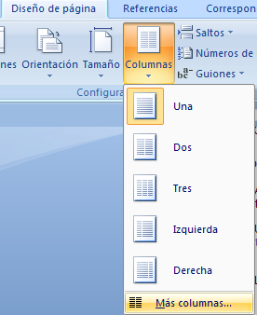
Nos vamos a la Ficha DISEÑO DE PAGINA, como se muestra en la imagen, clic en columnas.
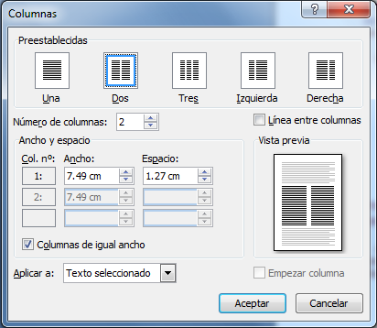
En la ventana que nos aparece, vamos a modificar el número de columnas, por otro lado podemos añadir una línea entre columnas

Finalmente le damos ACEPTAR.

IMPORTANTE: Debemos prestar atención a la SELECCIÓN DEL TEXTO, esto es, no abarcar más allá del punto final del párrafo o bloque de texto.

Ejemplos:

